บทที่ 4

เทคนิคที่ใช้ในการทำลายน้ำ

เนื่องจากงานวิจัยนี้เน้นการทำลายน้ำในส่วนพื้นที่ (Spatial-domain techniques) ในบทนี้จะกล่าวถึงบางเทคนิคที่เป็นที่รู้จักกันดี ของ การทำลายน้ำในส่วนพื้นที่ ซึ่งแต่ละเทคนิคก็จะมีข้อดีและข้อเสียแตกต่างกันไป จากนั้นกล่าวถึงรายละเอียดของเทคนิคที่นำมาใช้ในงานวิจัยนี้

4.1 Least Significant Bit Modification
เป็นวิธีการที่ค่อนข้างง่ายๆ และตรงไปตรงมา โดยแทรกลายน้ำลงไปใน LSB (Least Significant Bit Modification) ของบางพิกเซลที่เลือกขึ้นมา โดยอาศัยสมมติฐานที่ว่าการเปลี่ยนแปลงใดๆ ที่เกิดขึ้นที่ตำแหน่ง LSB จะส่งผลกระทบต่อคุณภาพของภาพโดยรวมน้อยที่สุด ลายน้ำที่ได้จะเป็นลายน้ำแบบไม่เปิดเผย หรือไม่สามารถมองเห็นด้วยสายตาคนเรา
อย่างไรก็ตามการแทรกลายน้ำโดยใช้วิธีการนี้จะไม่มีความคงทนทานต่อการโจมตีที่ใช้หลักการของการรวมสัญญาณรบกวนโดยตรงกับตัวข้อมูล หรือการกำจัดสัญญาณลายน้ำออกไป โดยเปลี่ยนแปลงค่าของ LSB ให้เป็น 0 หรือ 1 ทั้งหมด ต่อมา
เนื่องจากเป็นลายน้ำที่สามารถถูกทำลายได้ง่าย จุดประสงค์หลักของการทำลายน้ำแบบนี้ จึงเป็นไปเพื่อการตรวจสอบการเปลี่ยนแปลงของภาพมากกว่าการตรวจสอบลิขสิทธิ์

4.2 Patchwork
ขั้นตอนคือ เลือกสุ่มจุดภาพทีละคู่จำนวน n คู่ โดยใช้ Secret Key และทำการปรับแต่งค่าสัญญาณความสว่างในแต่ละคู่ของจุดภาพ ในลักษณะที่ว่า ค่าสัญญาณความสว่างของจุดภาพจุดแรกจะเพิ่มขึ้นหนึ่งหน่วย และจุดภาพจุดที่สองจะลดลงหนึ่งหน่วย
ในทำนองเดียวกันกับวิธีการเปลี่ยนแปลงที่ LSB การฝังสัญญาณโดยใช้วิธีการนี้ไม่มีความคงทนต่อการโจมตีทั้ง 2 แบบ ดังที่ได้กล่าวมาข้างต้น

4.3 เทคนิคที่นำมาใช้ในการทดลอง

4.3.1 ลักษณะของอัลกอริทึม (Algorithm)
การทำฝังลายน้ำฯใน LSB (Least Significant Bits) ของบางพิกเซลที่เลือกจากการสุ่ม (Random) มีผลให้ลายน้ำสามารถซ่อนตัวได้ดี และมองไม่เห็นความแตกต่าง แต่ลายน้ำสามารถถูกทำลายได้ง่าย ถ้าภาพถูกฟิลเตอร์ (Low-pass filter) หรือ บีบอัด (JPEG Compression)
การฝังลายน้ำโดยใช้ภาพที่มีความหมายแบบ ที่เป็น 2 บิท (Meaningful Binary Image) แม้จะมีความคงทนของลายน้ำแต่ว่า การฝังลายน้ำแบบนี้สามารถสังเกตเห็นความแตกต่างระหว่างภาพที่ทำการฝัง และภาพต้นแบบ ลายน้ำที่ฝังอยู่บนรูปภาพได้อย่างชัดเจน
จากวิธีการข้างต้นซึ่งมีข้อดีและเสียแตกต่างๆกันไป จึงมีการปรับและนำข้อของแต่ละวิธีมารวมกันเรียกว่า Adaptive Digital Image Watermark Technique โดย ทำการฝังลายน้ำฯ โดยใช้ลายน้ำแบบ Meaningful Binary Image และเพื่อให้สามารถซ่อนตัวจากการมองเห็นจึงทำการสุ่มตำแหน่งของพิกเซลทำให้พิกเซลที่มีการเปลี่ยนแปลงมีจำนวนน้อยลง แต่ในทางกลับคุณภาพของลายน้ำที่ถอดออกมาก็จะมีคุณภาพน้อยลง จึงควรมีการกำหนดจำนวนพิกเซลที่เปลี่ยนแปลงให้เหมาะสม เพื่อให้สามารถระบุภาพได้อย่างถูกต้อง
เพื่อเพิ่มความปลอดภัยของลายน้ำ จึงนำมาซึ่งการใช้ Secret Key เพื่อเลือกตำแหน่งของพิกเซลที่ใช้ในการฝังลายน้ำฯ เช่น Pseudo-random number generator ใช้บอกลำดับของตำแหน่งบนภาพ

4.3.2 ขั้นตอนในการทำงาน

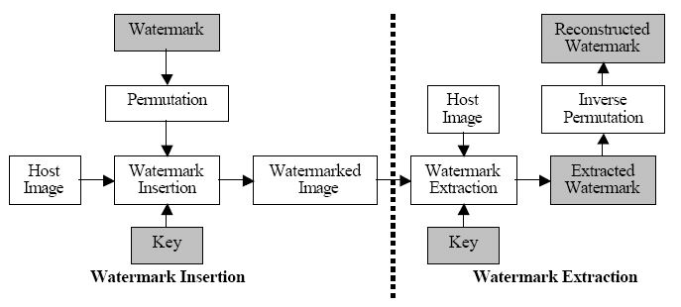
รูปที่ 4.1 ขั้นตอนในการทำงาน

4.3.3 การแทรกลายน้ำ (Watermark Embedding)
ลายน้ำที่ฝังในตัวภาพ ต้องไม่สามารถมองเห็นด้วยสายตามนุษย์ และต้องมีความคงทนต้องการเปลี่ยนแปลงต่างๆของภาพ ดังนั้นแต่ละบิท(0 หรือ 1) ของตัวลายน้ำที่เป็น Binary image จะต้องจะถูกฝังใน block ของภาพที่ต้องการทำลายน้ำฯ โดยแบ่งภาพออกเป็นบล็อกขนาด NxN ซึ่งขนาดของบล็อกจะขึ้นอยู่กับ ความคมชัดของภาพ (Contrast) โดยยิ่งภาพมีความคมชัดมากเท่าไรขนาดของบล็อกก็ควรเล็กลง เพื่อคงคุณภาพของภาพที่ได้
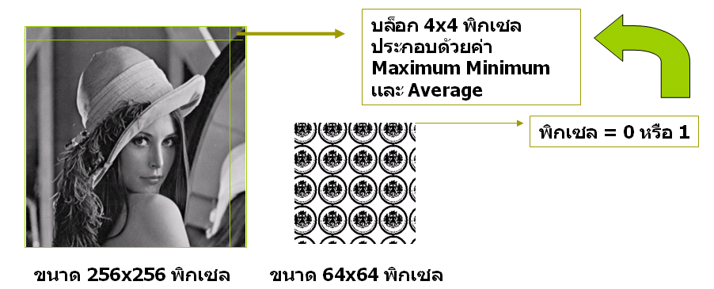
รูปที่ 4.2 ขั้นตอนในการแทรกลายน้ำ

จากนั้นทำการสุ่มบล็อกที่ต้องการฝัง โดยใช้ Pseudo-random number generator โดยให้ Seed value โดยค่า จะมีความคล้ายคลึงกับ Secret key ของ ระบบ DES (Data Encryption Standard) และกำหนดตัวแปรดังนี้

-  = Selected block
- = Seed value
- 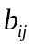= Intensity of pixel in the block B
- 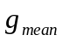= ค่าเฉลี่ยของค่าพิกเซลในแต่ละบล็อก
- 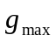= ค่าสูงสุดของค่าพิกเซลในแต่ละบล็อก
- 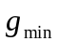= ค่าต่ำสุดของค่าพิกเซลในแต่ละบล็อก
- = ค่าน้อยๆ ค่าหนึ่ง
- 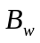= พิกเซลที่มีการแทรกลายน้ำ มีค่า 0 หรือ 1

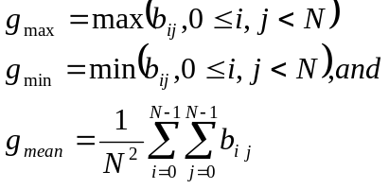 (4.1)

ทำการหาค่ามากที่สุด, ค่าน้อยที่สุด และค่าเฉลี่ย ของแต่ละบล็อก ตามสมการด้านบน เพื่อใช้กำหนดค่าที่จะเปลี่ยนแปลงของพิกเซลในบล็อกนั้นๆตามค่าที่สุ่มได้จากค่า ตามสมการต่อไปนี้

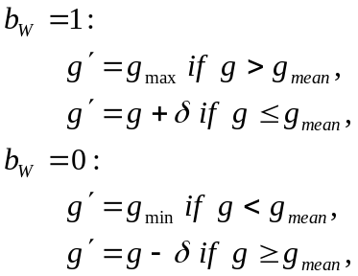 (4.2)

ใช้ในการปรับค่าความเข้มของพิกเซล ตามความเหมาะสม อีกทั้ง ค่าที่เปลี่ยนแปลงจะขึ้นอยู่กับพิกเซลภายในบล็อกนั้น โดยถ้าบล็อกมีความคมชัด (Contrast) สูงค่าพิกเซลของบล็อกนั้นจะมีการเปลี่ยนแปลง มากกว่าบล็อกที่มีความคมชัดน้อย

4.3.4 การตรวจสอบลายน้ำ (Watermark Extraction)
การตรวจสอบ เพื่อแสดงลายน้ำที่ฝังอยู่ก็เป็นวิธีการกลับกัน ของการฝังลายน้ำ แต่การตรวจสอบจำต้องมีภาพต้นฉบับเพื่อใช้ในการอ้างอิง และใช้ค่า k ในเพื่อบอกตำแหน่งบล็อกที่มีการฝัง

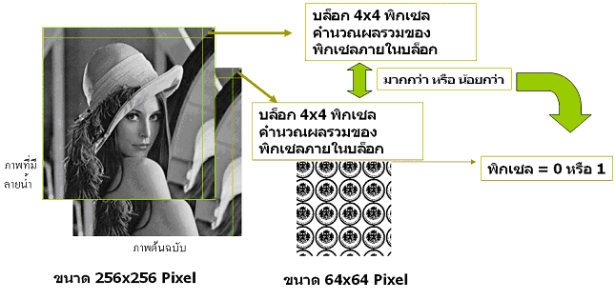
รูปที่ 4.3 ขั้นตอนการตรวจสอบลายน้ำ

- B = Block of original image
- B’ = Block of watermarked image
- k = Seed value
- S_{w} = Sum of intensity of watermarked image
- S_{o} = Sum of intensity of original image

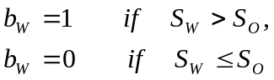 (4.3)

จากสมการ เมื่อค่ารวมของความเข้มของพิกเซลในบล็อกที่มีการฝังลายน้ำมีค่ามากกว่าค่ารวมของบล็อกต้นฉบับ จะตรวจสอบค่าพิกเซลของลายน้ำที่ฝังได้เท่ากับ 1 แต่ถ้าน้อยกว่าก็จะเท่ากับ 0

4.3.5 การเลือกขนาดของบล็อก และปริมาณลายน้ำ
จากการทดลองเพื่อเลือกขนาดของบล็อก เพื่อนำมาใช้ในการพัฒนา และออกแบบโปรแกรมเพื่อทำลายน้ำบนภาพดิจิตอล

ขนาดบล็อก | ขนาดลายน้ำ | คุณภาพของภาพ  PSNR
32 | 8 | 63.4833
16 | 16 | 66.8173
8 | 32 | 70.9132
4 | 64 | 76.0629
1 | 256 | 86.7192
ตารางที่ 4.1 สรุปคุณภาพของภาพตามขนาดของบล็อก

จากตารางที่ 4.1 ถ้าไม่คำนึงถึงเวลาที่ใช้ในการทำงานของโปรแกรมซึ่งถ้าบล็อกยิ่งมีขนาดเล็กการวนลูปภายในโปรแกรมก็จะยิ่งมากขึ้น ทำให้ใช้นานบล็อกขนาดใหญ่ แต่ในปัจจุบันฮาร์ดแวร์ค่อนข้างมีประสิทธิภาพสูง ดังนั้นการเลือกขนาดบล็อกจึงควรคำนึงถึงระยะเวลาในการทำงาน และคุณภาพของภาพที่จะทำการแทรกลายน้ำ

จำนวนบล็อกที่มีการแทรกลายน้ำ | Seed value (k) | คุณภาพของภาพ  (PSNR) | คุณภาพของลายน้ำ  (PSNR)
All Block | - | 65.6295
100 | 18 | 71.3445 | 61.2009
50 | 18 | 74.3705 | 53.3554
40 | 18 | 75.8272 | 52.4075
30 | 18 | 77.9221 | 51.6370
100 | 50 | 71.3259 | 61.1369
50 | 50 | 74.3310 | 53.3342
40 | 50 | 75.8135 | 52.3287
30 | 50 | 79.9333 | 51.5874
ตารางที่ 4.2 เปรียบเทียบคุณภาพของภาพ ตามจำนวนบล็อกที่สุ่ม

จากตารางที่ 4.2 เป็นการเปรียบเทียบคุณภาพตามปริมาณลายน้ำที่แทรกในภาพ ถ้าลายน้ำในภาพมีปริมาณมากก็ยิ่งมีความคงทนมาก แต่คุณภาพของภาพที่ได้ก็จะน้อยลง ดังนั้นการเลือกปริมาณลายน้ำที่ใช้ในการทดลองจึงเป็นแบบปรับค่าได้

